Activité 3 : L’intensité dans les circuits en série et en dérivation
Objectifs : découvrir comment se comporte l’intensité électrique dans les différents circuits qui nous entourent...
Les circuits :
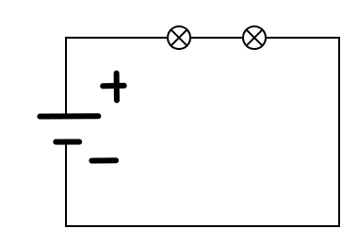
Circuit 1 :
Circuit 2 :
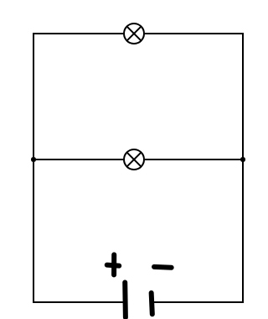

Partie 1 : Dans un circuit en série

Contexte : Tu es sur ton vélo et tu remarques que ton phare avant brille plus fort que ton phare arrière. Tu te demandes ce qui peut expliquer dans le circuit électrique la différence de luminosité.
On a modélisé les phares de ton vélo par le circuit 1.
Consignes : Sors ta fiche méthode Démarche d’Investigation puis procédons par étapes.
1) Reformule le problème posé avec le vocabulaire de l’électricité.

2) Note tes hypothèses qui pourraient expliquer la différence de luminosité que tu as observé.

3) Réfléchis à un protocole qui permettent de tester l’hypothèse qui a été retenue.
- Explique ton protocole :

- Fais un schéma :

- Liste le matériel dont tu as besoin :

La classe argumente pour choisir le protocole adéquat.
4) Réalise le protocole
5) Note ce que tu observes/mesures :

6) Conclut, est-ce que tu valide l’hypothèse ?

BILAN :

Partie 2 : On s’entraîne à mesurer l’intensité
Pour chaque circuit, réalise le circuit et mesure l’intensité du courant de la manière la plus précise. Sur le schéma, indique le sens du courant et les bornes de l’ampèremètre. Indique le résultat de la mesure d’intensité à coté du schéma et le calibre utilisé.

Circuit n°1 : Circuit n°2 :
G
G

…………………. …………………….
A
A
Calibre : ………….. Calibre :…………..
Circuit n°3 : Circuit n°4 :
G
G
M
A
…………………. …………………….
A

Calibre : ………….. Calibre :…………..

Partie 3 : Dans un circuit en dérivation
On veux savoir si on peut trouver une loi pour l’intensité dans un courant en dérivation, comment pourrait-on procéder ? Réfléchis y avec ton groupe… écris comment tu va procéder et de quels matériel tu as besoin, puis fais les schémas des circuits que tu va réaliser.
Tu peux partir du circuit 2 pour ta réflexion.

BILAN écrit au dos:

